PENGEMBANGAN WIRELESS SENSOR NETWORK PADA KOMUNIKASI SMART POWER METER

Musdalipa Sari¹, Hasrul², Muliadi³
¹Program Studi Pendidikan Teknik Elektro
musda.sari@gmail.com
²Program Studi Pendidikan Teknik Elektro
hasrulbakri@unm.ac.id
³Program Studi Pendidikan Teknik Informatika dan Komunikasi
muliadi7404@unm.ac.id

ABSTRAK

Penggunaan listrik adalah elemen yang sangat penting dalam kehidupan bermasyarakat, baik dalam rumah tangga, penerangan, komunikasi, industri dan sebagainya. Selain perkembangan dan perkembangan teknologi lebih lanjut, pembangunan sangat erat kaitannya dengan ketersediaan energi listrik. Tenaga listrik merupakan salah satu faktor penting penunjang pembangunan, khususnya di bidang industri. Kehidupan modern menjadikan energi listrik sebagai elemen mutlak yang harus tersedia. Oleh karena itu, ketersediaan energi listrik harus terus terjamin. Sebagaimana diuraikan di atas, diperlukan berbagai upaya untuk mengurangi inefisiensi penggunaan tenaga listrik. Upaya yang dapat dilakukan dengan pengendalian penggunaan energi listrik pada sisi hulu yaitu konsumsi (konsumen). Berdasarkan pertimbangan di atas, peneliti mengembangkan smart grid menggunakan sistem smart metering.Smart Power Meter ini bertujuan untuk menjadi sistem yang menggunakan teknologi IoT untuk memantau konsumsi daya dan mengontrol peralatan rumah secara real time. Penelitian ini merupakan penelitian dan pengembangan (R&D) yang bertujuan untuk mengembangkan prototipe jaringan sensor nirkabel untuk berkomunikasi dengan smart power meter dan menguji hasil prototipe jaringan sensor nirkabel untuk berkomunikasi dengan smart power meter. Penelitian ini menggunakan model pengembangan prototipe yang meliputi tahapan analisis kebutuhan, perancangan prototipe, pengembangan prototipe, dan pengujian prototipe. Data survei diperoleh melalui teknologi pengukuran dan kuesioner. Berdasarkan temuan tersebut, kami membuat prototipe jaringan sensor nirkabel untuk komunikasi smart power meter untuk memantau konsumsi daya listrik dan mengontrol perangkat listrik dengan smartphone berbasis Android. Hasil uji prototipe mencapai hasil yang sangat baik.

Kata Kunci: Wireless Sensor Network, Smart Power Meter, dan Prototipe

PENDAHULUAN
Listrik merupakan salah satu kebutuhan masyarakat yang paling penting dan sumber daya ekonomi yang paling penting yang dibutuhkan untuk melakukan bisnis. Ke depan, kebutuhan listrik akan meningkat seiring dengan pertambahan penduduk dan pertambahan penduduk, serta berbagai industri baru akan lahir akibat peningkatan jumlah investasi. Penggunaan listrik merupakan salah satu kebutuhan utama dalam kehidupan manusia, baik di rumah, penerangan lampu jalan, telekomunikasi maupun industri.
Dengan meningkatnya akses listrik dan elektrifikasi serta perubahan gaya hidup masyarakat, penggunaan listrik terus meningkat secara nasional. Mengutip berita dari liputan6.com, yang mewawancarai Ignacios Jonan, Menteri Sumber Daya Alam Kanada (ESDM), konsumsi listrik Indonesia terus meningkat selama lima tahun terakhir. Diketahui pada 2014 telah mencapai 878kWh. Pada 2015 adalah 918 kWh per kapita, 956 kWh pada 2016, 1.012 kWh pada 2017, dan 1.064 kWh pada 2018. Sedangkan menurut Kepala Bidang Komersial PT. PLN (Persero) Yudi Seto Wicaksono dalam wawancara dengan CNN Indonesia mengatakan, selama Januari hingga Juni 2018, konsumsi listrik terbesar masih dari sektor rumah tangga, dengan pangsa 42,25% atau 47,5 TWh.
Pertumbuhan sektor rumah tangga tercatat sebesar 3% secara tahunan. Peningkatan penggunaan energi listrik merupakan salah satu indikator kemakmuran rakyat suatu negara, namun penggunaan listrik secara bijaksana berdampak buruk terhadap kelestarian lingkungan dan pemborosan biaya, sehingga harus dilakukan upaya penghematan listrik. Untuk mengurangi inefisiensi listrik.[1]
Penggunaan listrik merupakan elemen penting dalam kehidupan masyarakat, baik di rumah, penerangan, telekomunikasi maupun industri. Selain kemajuan dan kemajuan teknologi, pembangunan erat kaitannya dengan ketersediaan energi listrik. Listrik merupakan salah satu faktor kunci pembangunan, terutama di sektor industri. Kehidupan modern menjadikan energi listrik sebagai elemen mutlak yang harus tersedia. Oleh karena itu, ketersediaan energi listrik harus terus terjamin. Sebagaimana diuraikan di atas, diperlukan berbagai upaya untuk mengurangi inefisiensi penggunaan tenaga listrik. Salah satu upaya yang dapat dilakukan dengan pengendalian konsumsi energi listrik di sisi hulu yaitu konsumsi (konsumen).
Berdasarkan pertimbangan di atas, peneliti telah mengembangkan smart grid dengan sistem smart meter. Smart meter ini bertujuan untuk pemantauan konsumsi daya real-time pada alat elektronik konsumen menggunakan teknologi IoT berbasis WSN. Aplikasi teknologi IoT digunakan untuk memonitor dan mengontrol koneksi jaringan internet yang memberikan remote control kepada pengguna.
Berdasarkan pemaparan latar belakang yang telah dipaparkan, maka rumusan masalah penelitian ini adalah hasil pengembangan prototipe jaringan sensor nirkabel pada komunikasi Smart Power Meter dan hasil pengujian prototipe jaringan sensor nirkabel pada komunikasi Smart Power Meter.

METODE PENELITIAN
Metode pengembangan yang digunakan dalam penelitian ini adalah penelitian pengembangan (R&D). Penelitian pengembangan atau research and development (R&D) adalah suatu proses atau langkah untuk mengembangkan suatu produk baru atau menyempurnakan produk yang sudah ada yang belum terdeskripsikan [2]. Dalam penelitian ini, model pengembangan yang digunakan adalah model prototipe. Model prototipe dapat diartikan sebagai suatu proses yang dapat membantu mengembangkan perangkat lunak. [3].
Model pengembangan untuk penelitian ini adalah model pengembangan prototype. Prototyping untuk pengembang sistem bertujuan untuk mengumpulkan informasi dari pelanggan dan memungkinkan pengguna untuk berinteraksi dengan model prototipe yang dikembangkan. Ini karena prototipe menggambarkan versi awal dari sistem untuk melanjutkan dengan sistem nyata yang lebih besar.
Tahapan pengembangan Prototyping diadopsi dari [4] :

Gambar 1 Model Pengembangan Prototyping

HASIL DAN PEMBAHASAN

A. DESKRIPSI PRODUK YANG DIHASILKAN
Produk yang dihasilkan dari peneitian ini adalah Prototipe Sistem Smart Power Meter. Prototyping sistem smart power meter terdapat tiga ruang merupakan perangkat untuk memonitor dan mengontrol beban listrik serta terdapat perangkat untuk melakukan switch terhadap kedua sumber listrik. Sedangkan luar box merupakan 3 buah tempat pemasangan beban .
Beban listrik akan digunakan dua lampu yaitu lampu 1 (40 watt), lampu 2 (60 watt), dan beban lain-lain (350 watt) . Pada prototipe ini didalamnya sudah dipasang sensor tegangan ZMPT101, sensor arus ACS712-30A dan modul relay 2 chanel 5v. Informasi nilai tegangan akan dibaca oleh sensor tegangan ZMPT101, nilai arus daya dibaca dari sensor arus ACS71230A, dan data dikirim ke ESP32 (server). Ini memungkinkan mengirim atau menyimpan data ke Firebase. ESP32 (server) menyediakan informasi yang diterimanya dari Firebase, sehingga Anda dapat menjalankan informasi pada relai untuk menyalakan atau mematikan lampu.

Gambar 2. Desain rancangan prototipe Smart Power Meter

Gambar 3 menunjukkan desain perangkat keras untuk membaca daya secara nirkabel dan mengendalikan beban listrik.

Gambar 3. Desain Perangkat Keras
Desain ini memiliki tiga komponen: tiga relai, tiga sensor arus ACS71230A, tiga sensor tegangan ZMPT101 dan ESP32. Kabel daya yang membawa daya AC terlebih dahulu dihubungkan oleh relay ke bagian COM (common pin) dan NO (biasanya terbuka). Bagian-bagian ini terhubung dengan bukaan normal, sehingga beban mati atau tidak mengalir. Kemudian sambungkan kabel power ke bagian IP+ dan IP sensor arus ACS71230A untuk membaca arus lalu sambungkan ke beban listrik. Untuk menghubungkan relay ke ESP32, sambungkan tegangan output 3.3V ESP32 ke pin relay 2, 4, dan 3, lalu sambungkan pin input (IN) ESP32 ke pin digital (D25, D26). .. , D27, D4, D2, D15 termasuk dalam setiap ESP32 dan relai saling berhubungan. Selanjutnya cara menyambungkan sensor arus ACS71230A ke ESP32 yaitu menghubungkan output tegangan 3.3V ESP32 ke VCC ketiga sensor ACS71230A, sambungkan ground antara sensor ESP32 dan ACS71230A, lalu sambungkan OUT dari Sensor arus ACS71230A. Hubungkan Itu terhubung ke IVP-Pin (pin 2), SVN (pin (3)), dan D35 (pin 4) terhubung ke ESP32.
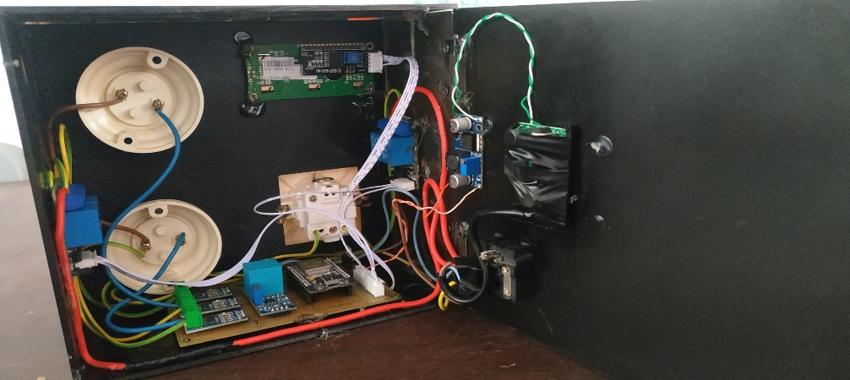

Gambar 4. Tampilan hasil instalasi perangkat keras dalam box
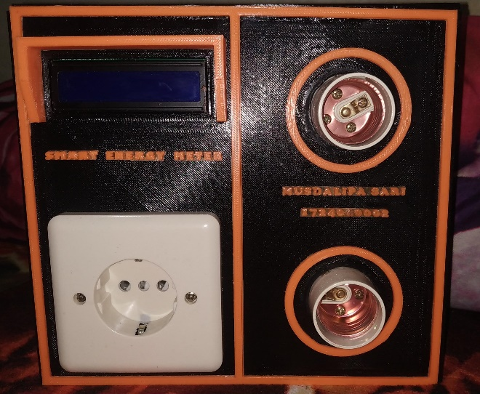

Gambar 5. Tampilan Luar prototipe

B. HASIL UJI COBA
Penelitian ini menggunakan metode pengujian black box untuk pengujian fungsional. Dalam hal ini evaluasi dilakukan dengan instrumen berupa test case.
Hasil perhitungan persentase poin menggunakan Skala Guttman yang digunakan dalam lembar jawaban untuk setiap item pertanyaan. Skala pengukuran yang menggunakan jawaban dengan respons tetap ya atau tidak. Jawaban diberikan dalam bentuk checklist yang berisi jawaban ya= 1 dan jawaban tidak= 0. Evaluasi dilakukan oleh ahli yang diberikan kepercayaan untuk verifikasi. Kegiatan validasi diawali dengan menjelaskan detail proses pelaksanaan beserta lembar penilaian kepada validator.
Tabel 1. Lembar Penilaian Validator
NO | KRITERIA | Hasil
 |  | Ya |  | Tidak
Fungsionality ( Kegunaan )
1 | Apakah ESP 32 dapat berfungsi dengan baik? | 2 | -
2 | Apakah sensor arus ACS712 dapat membaca arus ? | 2 | -
3 | Apakah sensor tegangan ZMPT101 dapat membaca tegangan ? | 2 | -
4 | Apakah ada perbandingan sensor dengan multimeter? | 2 | -
5 | Apakah valid (akurat ) nilai sensor arus dengan multimeter? | 2 | -
6 | Apakah modul relay dapat mematikan beban listrik? | 2 | -
7 | Apakah modul relay berhasil menyalakan beban listrik? | 2 | -
8 | Apakah ESP 32 dapat tersambung dengan firebase? | 2 | -
9 | Apakah smartphone dapat tersambung dengan firebase? | 2 | -
10 | Apakah dapat menampilkan data di aplikasi? | 2 | -
Jumlah |  | 20 | -
Sumber : Hasil olah data,2021
Berdasarkan hasil pada Tabel 1 Menunjukkan bahwa kedua validator ahli memberikan skor 1 untuk setiap fungsi. Sehingga hasil pengamatan pada setiap fungsi bernilai 2. jumlah fitur yang diamati atau dievaluasi oleh validator adalah 10. Oleh karena itu, skor yang diperoleh kedua validator adalah 20.
Dari data yang terkumpul dianalisis dengan teknik analisis desktriptif kualitatif. Hal ini diwakili oleh dan persentase terhadap katagori skala penilaian yang telah ditentukan
Persentase Fungsionality diadopsi dari [5] adalah:
Ya / Tidak = $\frac{Skor yang diujikan}{Skor yang diharapkan}×100\%$

Ya = $\frac{20}{20}×100\%$ = 100%
selanjutnya setelah persentase kelayakan didapat maka dapat ditarik kesimpulan menjadi data kualitatif.

Tabel 2. Data Pengujian Ahli Konten
No | Penilai | Total Skor | Skor Maks | Persentase (%)
 | Validator 1 | 20 | 20 | 100
2 | Validator 2 | 20 | 20 | 100
Rata-rata skor |  | 20 | 20 | 100
Kesimpulan |  | Diterima
Sumber: Hasil olah data, 2021

Tabel 2. Dapat disimpulkan bahwa alat yang dikembangkan sangat praktis karena skor total masing-masing dari kedua validator adalah 20 dan persentasenya adalah 100%.

- Pengujian sistem kerja alat
- Pengujian waktu delay antara beban dengan firebase.
Tabel 3. Hasil Pengujian Waktu delay antara beban dengan firebase
Percobaan ke- | Lampu 1 | Lampu 2 | Beban Lain | Delay  (detik)
1 | On | Off | Off | 1,52
2 | On | On | Off | 18,56
3 | On | On | On | 40,31
4 | On | On | Off | 0.91
5 | On | Off | Off | 0,80
6 | Off | Off | Off | 1,03

Berdasarkan pada tabel 3 percobaan yang telah dilakukan terlihat bahwa waktu jeda (delay) pada saat menyalakan lampu cenderung mengalami kenaikan apabila jaringan sedang down.
- Pengujian Pembacaan Daya Listrik
Pengujian ini dilakukan selama 5 hari, 15 menit setiap hari dengan menggunakan dua buah lampu dengan nilai daya yang berbeda: lampu 1 (40 watt) dan lampu 2 (60 watt) serta setrika ( 350 watt) yang digunakan sebagai beban lain. Hasil pengujian nilai daya aktif yang terbaca oleh sensor arus ACS712-30A
Tabel 4. Pengujian Pembacaan Daya aktif Oleh Sensor ACS712
Percobaan hari ke- | Lampu 1  (40 watt) | Lampu 2  (60 watt ) | Beban Lain  (350 watt)
1 | 42,19 | 63,53 | 340,63
2 | 44.89 | 60,28 | 370,24
3 | 36.71 | 59,01 | 340,38
4 | 35.33 | 58,54 | 380,49
5 | 42,49 | 61,49 | 340,38
Rata -Rata | 40,32 | 60,57 | 350,82
Sumber : Hasil olah data,2021
Tabel 5. Pengukuran Daya Aktif
No. | Beban yg diberikan  (watt) | Daya Aktif  (watt) | Akurasi
1 | 40 | 40,32 | 0,8 %
2 | 60 | 60,57 | 0,95%
3 | 350 | 350,82 | 0,23%
Rata -Rata |  |  | 1,98%
Sumber: Hasil olah data, 2021
Berdasarkan Tabel 4. dan Tabel 5. hasil pembacaan sensor arus ACS712-30A. 40,32 watt untuk lampu 40 watt, 60,57 watt untuk lampu 60 watt, dan 350,82 watt untuk setrika 350 watt. Berdasarkan hasil tersebut diperoleh nilai akurasi rata-rata sebesar 1,98%.
- Uji Kendali Beban Listrik
Pada uji kendali beban listrik dicoba untuk menghidupkan dan mematikan terhadap ketiga beban tersebut. Skenario pengujian itu sendiri dilakukan sebanyak 6 kali. Hasil Pengujian tersebut dapat dilihat pada Tabel 6.

Tabel 6. Pengujian Pengontrolan Beban Listrik
Beban | Status | Uji coba ke-
 |  | 1 | 2 | 3 | 4 | 5 | 6
Lampu 1 | On
 | Off
Lampu 2 | On
 | Off
Setrika | On
 | Off
Sumber : Hasil olah data,2021
Berdasarkan hasil percobaan pada Tabel 6, menyalakan dan mematikan lampu telah diuji-kan dalam 6 kali percobaan dan didapatkan bahwa menyelesaikan perintah 100% berhasil.
Berdasarkan gambar 3. dilakukan percobaan dengan menjalankan perintah hidupkan lampu maka status yang terdapat di firebase berubah manjadi satu, sedangkan untuk mematikan lampu nilai status yang terdapat di firebase juga menjadi nol.

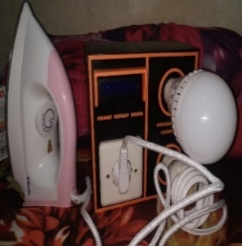

Gambar 3. Simulasi Beban Listrik
- Aspek Usability
Aspek usability dilakukan dengan menganalisis respons pengguna. Uji coba ini berfokus pada keberhasilan dan berfungsinya alat yang sudah terkoneksi dengan internet agar dapat dijalankan sesuai instruksi pengguna. Pengujian aspek usability menggunakan teknik analisis statistik deskriptif di mana analisis ini diperlukan untuk dapat menjelaskan data melalui deskripsi, sehingga dapat menarik kesipulan dari sekelompok data. Analisis usability untuk aplikasi ini, menggunakan penghitungan sebagai berikut [6] :
Tabel 2 Distribusi Frekuensi Tanggapan Responden
No. | Interval | Kategori | Frekuensi | Persentase relatif (%) | Persentase Kumulatif (%)
1 | 4,2≤ M ≤ 5,0 | Sangat Efektif | 18 | 90 | 90
2 | 3,4≤ M ≤ 4,2 | Efektif | 2 | 10 | 10
3 | 2,6 ≤ M ≤ 3,4 | Cukup Efektif | 0 | 0 | 0
4 | 1,8 ≤M≤ 2,6 | Tidak Efektif | 0 | 0 | 0
5 | 1,0≤ M≤1,8 | Sangat Tidak Efektif | 0 | 0 | 0
Total |  |  | 20 | 100 | 100
Sumber : Hasil olah data, 2021

PEMBAHASAN

Pengembangan wirelless sensor network pada komunikasi smart power meter menggunakan aplikasi android dan prototipe dimana alat ini bertujuan untuk memudahkan penguna indekos dan pemilik indekos dalam mengontrol serta memonitor daya listrik rumah tinggal. Kapasitas yang dibutuhkan untuk aplikasi ini memori minimum 20 MB, total kapasitas aplikasi ini ± 10 MB.
Proses pembuatan prototipe dan aplikasi dalam penelitian ini menggunakan jenis penelitian R&D dengan model pengembangan prototipe dengan tahapan: Analisis kebutuhan, perancangan prototipe, pengembangan prototipe, pengujian prototipe. Dalam prototipe sistem smart power meter memiliki tiga ruang merupakan perangkat untuk memantau dan mengendalikan beban listrik.
Aplikasi ini menggunakan bahasa programan Java sebagai bahasa dasar pembuatan aplikasi dan Android Studio digunakan untuk mendesain atau mempercantik tampilan aplikasi ini, dimana di dalamnya sudah tersedia firebase untuk databasenya.
Beban listrik yang digunakan adalah dua buah lampu yaitu lampu 1 (40 watt), lampu 2 (60 watt), dan setrika (350 watt) sebagai beban lain. Pada prototipe ini didalamnya sudah dipasang sensor tegangan ZMPT101, sensor arus ACS712-30A dan modul relay 2 chanel 5v. Informasi nilai tegangan akan dibaca oleh sensor tegangan ZMPT101, nilai arus daya dibaca dari sensor arus ACS71230A, dan data dikirim ke ESP32 (server). Ini memungkinkan mengirim atau menyimpan data ke Firebase. ESP32 (server) menyediakan informasi yang diterimanya dari Firebase, sehingga informasi yang di terima dapat menjalankan informasi pada relay untuk menyalakan atau mematikan lampu.
Pengujian ini dilakukan dengan dua tahap yaitu tahap pengujian functionality dan usability. Penelitian ini menggunakan metode pengujian blackbox untuk pengujian fungsionality. Dalam hal ini, evaluasi dilakukan dengan menggunakan instrumen berupa test case. Instrumen pengujian fungsionality berisi 10 pertanyaan terkait fungsionalitas yang dirancang oleh alat yang dikembangkan. Penilaian dilakukan oleh pakar yang telah diberikan kepercayaan dalam memvalidasi. Setelah dilakukan pengujian oleh ahli aplikasi, total skor kedua validator masing-masing 10 dengan persentase 100% sehingga aplikasi ini dianggap diterima.
Uji coba usability dilakukan kepada responden terhadap aplikasi dengan membagikan angket kepada responden yaitu mahasiswa untuk mengetahui pendapat responden terhadap aplikasi. Dengan menentukan hasilnya pada kategori sangat setuju adalah 18 responden.
Berdasarkan hasil dari perancangan, pengujian, dan faktor-faktor yang memengaruhi lainnya, yang telah didapatkan dari hasil pengujian validasi dan angket. Maka dapat disimpulkan bahwa alat ini sangat efektif dan praktis dalam mengontrol serta memonitor pemakaian daya listrik rumah tinggal.

KESIMPULAN

Hasil penelitian menghasilkan prototipe wireless sensor network pada komunikasi smart power meter yang terintegrasi internet of things berbasis aplikasi android. Alat ini digunakan untuk mengontrol beban listrik dan memonitor arus, tegangan dan daya pada beban listrik.
Hasil Pengujian ini dilakukan dengan dua tahap yaitu tahap pengujian functionality dan usability. Pengujian functionality dalam penelitian ini menggunakan metode black box testing. Pengujian oleh validator aplikasi menunjukkan bahwa total skor kedua validator masing-masing 10 dengan persentase 100% sehingga dapat disimpulkan bahwa aplikasi ini diterima. Pengujian usability dilakukan kepada responden terhadap aplikasi dengan membagikan angket kepada responden yaitu mahasiswa untuk mengetahui pendapat responden terhadap aplikasi. Hasilnya terdapat 18 dari 20 responden yang memilih katagori sangat setuju pada aplikasi ini.

DAFTAR PUSTAKA
[1] Wicaksono, P.E. (2019). Konsumsi Listrik Terus Meningkat, RI Menuju Negara Maju. Diambil dari:https://www.liputan6.com/bisnis/read/3863789/konsumsi-listrik-terusmeningkat-ri-menuju-negara-maju pada 5 April 2019.
[2] Sukmadinata, Nana Syaodih. 2009. Metode Penelitian Pendidikan. Bandung : Remaja Rosdakarya
[3] Pane, Syafrial Fachri . 2020. Smart Conveyor Pada Outbound Dengan Arduino. Bandung: Kreatif Industri Nusantara
[4] Rosa A.S dan Shalahuddin M. 2018. Rekayasa Perangkat Lunak. Bandung: Informatika Bandung.
[5] Sudaryono, Guirtno, Suryo & Rahardja, Untung. (2015). Teory and Application of IT Research . Yogyakarta: Andi.
[6] Azwar, S. (2003). Metode Penelitian. Yogyakarta: Pustaka Pelajar.

